

Тульская область
муниципальное образование Щекинский район

СОБРАНИЕ ПРЕДСТАВИТЕЛЕЙ

ЩЕКИНСКОГО РАЙОНА

от 31 октября 2019 года № 25/158

Р Е Ш Е Н И Е

Об утверждении структуры администрации
муниципального образования Щекинский район

В целях повышения эффективности деятельности органов местного самоуправления Щекинского района, на основании Устава муниципального образования Щекинский район Собрание представителей Щекинского района РЕШИЛО:
1. Утвердить структуру администрации муниципального образования Щекинский район на 01.11.2019 (приложение).
2. Разрешить увеличить штатную численность администрации муниципального образования Щекинский район в количестве 11 штатных единиц с 01.11.2019.
3. Признать утратившим силу решение Собрания представителей Щекинского района от 15.07.2016 № 28/177 «Об утверждении структуры администрации муниципального образования Щекинский район».
4. Решение вступает в силу со дня подписания.

Глава Щекинского района Е.В. Рыбальченко

Приложение к решению
Собрания представителей
Щекинского района
от 31.10.2019 г. № 25/158
СТРУКТУРА
администрации муниципального образования Щекинский район

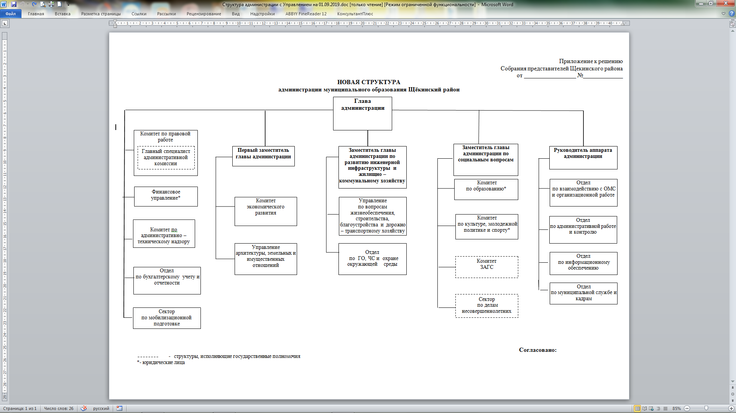

----- структуры, исполняющие государственные полномочия
*- юридические лица

